邀請您參加~
全國教保產業工會第一屆第三次會員大會暨
要孩子‧不要『核』子~談反核行動講座
感謝您對工會的支持與熱心參與，又到了一年ㄧ度會員大會的時刻，延續本年度（102）三月集結了許多志同道合的伙伴們一起參加309反核遊行，本次
會員大會教保產業工會將延伸反核的議題，邀請您一同關心環境議題，身在台灣這塊寶島上為什麼要反核？核能隱藏了哪些危機？沒有核能會停電嗎？電力能從哪些地方取呢？…關愛台灣的您準備好了嗎？本會邀請長期關心環境的工作者邱花妹老師(中山大學社會學助理教授/地球公民基金會監事)，與您一同深入了解反核議題。
反核~不是一時的激情，反核~是持續對生存環境的關心。
- 時 間：102年4月20日(星期六)上午9:20 ～ 12:00
- 地 點：高雄市五甲社會福利服務中心（高雄市鳳山區國富路31號）
- 活動對象：本會會員及關心反核議題的老師、家長、民眾。
- 報名日期：即日起至102年4月18日（四）止
- 報名方式：1.電話報名：0988-789371
2.傳真報名：08-7369459
3.email報名：aetu2011@gmail.com
◆全國教保產業工會大會流程：
時間 | 活動內容 | 講師
09:20~09:30 | 相見歡
09:30~10:30 | 全國教保產業工會  第一屆第三次會員大會
10:30~12:00 | 要孩子．不要『核』子  談反核行動講座 | 邱花妹（中山大學社會學助理教授、地球公民基金會監事）
12:00~ | 賦歸~本會會員於會後領取餐盒乙份~

常務理事 王淑英 暨 全體理監事 敬邀

全國教保產業工會
第一屆第三次會員大會
報 名 表

姓名 |  | 性別 |  | 本會會員 | □會員 □非會員
聯絡電話 |  |  |  | 手 機
服務單位 |  |  |  | 職稱
通訊地址

好康報報

全國教保產業工會第一屆第三次會員大會要孩子‧不要『核』子~談反核行動講座

只要您是全國教保產業工會會員，於活動結束後即可領取餐盒乙份。
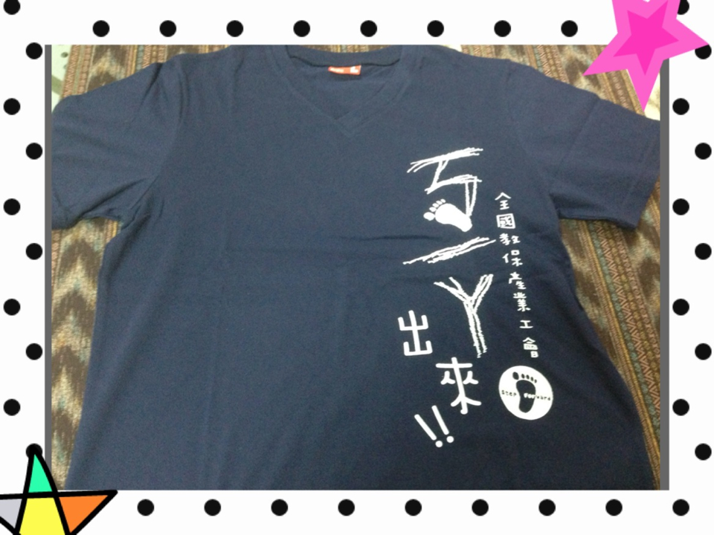
如果您又從遠地而來的會員，即可獲得全國教保產業工會ㄎㄧㄚ出來 T-shirt一件。
還在等什麼呢？趕快報名參加吧！

